MIUN11:CIPIO DE LA CIUDAD DE MONTERREY
TESORERiA MUNICIPAL
QUfNTA. MODIFICACIÓN AL PRESUPUESTO DE EGRESOS
PARA EL. AÑO 2016
(PESOS)

Municipio de la Ciudad de Monterrey, Nuevo León Presupuesto
Quinta Modificación al Presupuesto de Egresos para el Ejercicio Fiscal 2016 Modificado
Clasificador por óbjeto dél Gasto
Total s 4,994,352,277.26
Servicios Personales .: $1,690,340,594.42
Remuneraciones al Personal de Carácter Permanente $ 905,704,390.69
Remuneraciones al Personal de Carácter Transitorio .' $ 18,019,100.43
Remuneraciones Adicionales y Especiales $ 245,382, 102.43
Seguridad Social . $ 42,332,167.33
Otras Prestaciones Sociales y Económicas $ 462,054,568.37
Previsiones $ -
Pago de Estímulos a Servidores Públicos s 16;848,265.17
Materiales y Suministros $ 471,469,501.48
Materiales de Administradón, Emisión de Documentos y Artfculos Oflclalés s 16,233,422.14
Alimentos y Utensilios $ 9,824,629.26

Servicios de Instalación, Reparación, Mantenimiento y Conservación s 270,179,394.70
Materias Primas y Materiales de Producción y Comercializadón $  Materiales y Artículos de Construcción y Reparación s  . . |  | -  115,045, 728.52
Productos Químicos, Farmacéuticos y de Laboratorio -. $ |  | 156,457,988.19
Combustibles, Lubricantes y Aditivos s |  | 98,408,603.65
Vestuario, Blancos, Prendas de Protección y Artículos Deportivos $ |  | 27, 703, 789. 94
Materiales y Suministros para Seguridad $ |  | 1,167,357.25
Herramientas, Refacciones y Accesorios Menores $ |  | 46,627,982.53
Servicios Generales $1,202,643, 161.17
Servicios Básicos | s | 285,968,408.88
Servicios de Arrendamiento | $ | 201,640,723. 77
Servicios Profesionales, Científicos, Técnicos y Otros Servicios | $ | 181, 922, 302.49
Servicios Financieros, Bancarios y Comerciales .·· ·.··· $ 75,261,206. 04

Servicios de Comunicación Social y Publlcldad .·· $ 59,074,434.69
Servicios de Traslado y Viáticos $ 2,717,798.98
Servicios Oficiales $ 23,605,983.35
Otros Servicios Generales $ 102,273,508. 27
Transferencias, Asignaciones, Subsidios y Otras Ayudas $ 499, 138,384.95
Transferencias Internas y Asignaciones del Sector Público $ -
Transferencias al Resto del Sector Público $ 17,562,500.00
Subsidios y Subvenciones $ -
Ayudas Sociales s 46, 788,580.54
Pensiones y Jubilaciones .· .. · $ 434,787,304.41
Transferencias a Fideicomisos, Mandatos y Otros Análogos $ -
Transferencias a la Seguridad Social ,•' ... .. · $ -
Donativos $ -
Transferencias al Exterior .· s -

Ayuntamientos
Monterrey, Nuevo León - Viernes - 30 de Septiembre de 2016
121

MUNICIPl:O DE LA CIUDAD DE MONTERREY
TESORERiA MUNICIPAL
QUfNTA MO:Dl:FICACIÓN AL PRESUPUESTO DE EGRESOS PARA EL AÑO 2016
(PESOS)

Municipio de la Ciudad de Monterrey, Nuevo León Presupuesto
Quinta Modificación al Presupuesto de Egresos para el Ejercicio Fiscal 2016 Modific¡;¡do
Clasificador por Objeto del Gasto
. Total $ 4,994,352,277 .26
Bienes Muebles} Inmuebles e Intangibles $ 125�636,667 .52
Mobiliario y Equipo de Administración $ 31,231,067 .97
Mobiliario y Equipo Educacional y Recreativo $ 2,955,971.85
Equipo e Instrumental Médico y de Laboratorio s 3,063,916.00
Vehículos y Equipo de Transporte $ 60,279,792.11
Equipo de Defensa y Seguridad $ 6,181,911.20
Maquinaria, Otros Equipos y Herramientas $ 20,072,810.98
Activos Biológicos $ -
Bienes Inmuebles $ -
Activos Intangibles $ 1,851,197.41
Inversión Pública $ 603,861,351.00
Obra Pública en Bienes de Dominio Público $ 572,727,297.93
Obra Pública en Bienes Propios $ 12,282,593.07
Proyectos Productivos y Acciones de Fomento $ 18,851,460.00
Inversiones Financieras y Otras Provisiones $ 10,000,000.00
Inversiones para el Fomento de Actividades Productivas .$
Acciones y Participaciones de Capital $ -
Compra de Títulos y Valores $
Concesión de Préstamos $
Inversiones de Fideicomisos, Mandatos y Otros Análogos $ 10,000,000.00
Otras Inversiones Financieras $ -
Provisiones para Contingencias y Otras Erogaciones Especiales $ -
Participaciones y Aportaciones $ 1,779,956.37
Participaciones $ -
Aportaciones $ -
Convenios $ 1,779,956.37
Deuda Pública $ 389,482,060.35
Amortización de la Deuda Pública s 231,376,432.93
Intereses de la Deuda Pública. • $ 157,413,994.42
Comisiones de la Deuda P� / $ -
Gastos de la Deuda Públic / / $ -
Costo por Coberturas j,p}; s -
Apoyos Financieros - / $ -
Adeudos de Ejercicio�ll IM nteriores (ADEFAS) // / $ 691,633.00
�,l.,J,,� 7,.{tt:!�&GARZA

- � EMU l�IP� /ECR�

C.ANTONIOFE�)TRÁN / C.ROQU � o's'
/
TES;iR°ER�L
SÍNDICO RIMERO
Ayuntamientos

122 Monterrey, Nuevo León - Viernes - 30 de Septiembre de 2016

MUNICrP'l:o D·E LA CIUDAD DE MONTERREY
TESORERÍA MUNlCIPAL
1, QUU�!TA, MODIFICACIÓN AL PRESUPUESTO DE EGRESOS
PARA EL AÑO 2016
(PESOS)

Municipio de la Ciudad de Monterrey, Nuevo León
Quinta Modlficaclénal Presupuesto de Egresos para el Ejercicio Fiscal2016
Clasificación Administrativa

Presupuesto
Modificado
Total $4,994,352,277.26
Órgano Ejecutivo Municipal .· $4,976, 789, 777.26
Otras Entidades Paraestatales y organismos $ 17,562,500.00

Municipio de la Cludadde Monterrey, Nuevo León
Quinta Modificación al Presupuesto de Egresos para el Ejercicio Fiscal 2016
Clasificador Funcional del Gasto .··

Presupuesto
Modificado
Total $4,994,352,277.26
Gobierno $ 1,811,246,637.95
Desarrollo Social .· $2,653,433,850.05
Desarrollo Económico $ 122,627,228.91
Otras no clasificadas en funciones anteriores $ 407,044,560.35

...
Municipio de la Ciudad de Monterrey, Nuevo León Presupuesto
Quinta Modificación al Presupuesto de Egresos para el Ejércicio Fiscal 2016

Clasificador por Tipo de .Gasto
Modificado
1 | Total | $4,994,352,277.26
Gasto Corriente |  | $ 3,·5981868,888.40
Gasto de Capital |  | $ 728, 628, 018. 52
Amortización de la deuda y disminución de pasivos |  | $ 232, 068, 065. 93
Pensiones y Jubilaciones |  | $ 434,787,304.41

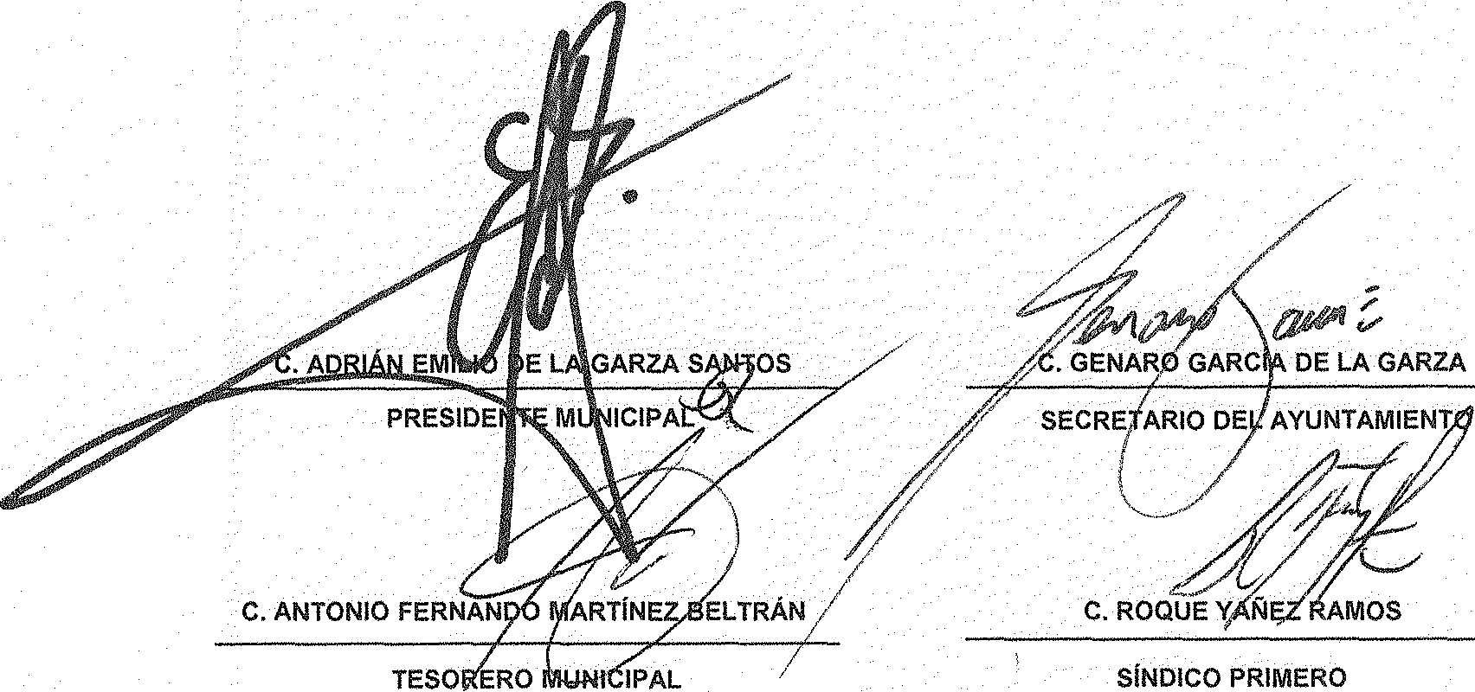SINDICO PRIMERO

Ayuntamientos
Monterrey, Nuevo León - Viernes - 30 de Septiembre de 2016
123

